|  |  |
| --- | --- |
| **Εικόνα που περιέχει άλογο  Περιγραφή που δημιουργήθηκε αυτόματα**  **ΠΑΝΕΠΙΣΤΗΜΙΟ ΘΕΣΣΑΛΙΑΣ ΤΜΗΜΑ ΠΛΗΡΟΦΟΡΙΚΗΣ ΜΕ ΕΦΑΡΜΟΓΕΣ ΣΤΗ ΒΙΟΙΑΤΡΙΚΗ** |  |
| **ANN Classification**  **ΕΡΓΑΣΙΑ ΓΙΑ ΤΟ ΜΑΘΗΜΑ**  **ΥΠΟΛΟΓΙΣΤΙΚΗΣ ΟΡΑΣΗΣ**  ΕΚΠΟΝΗΘΗΚΕ ΑΠΟ ΤΗΝ  *ΧΡΙΣΤΟΠΟΥΛΟΥ ΕΛΕΝΗ 01955, ΕΤΟΣ 4ο*  ΔΙΔΑΣΚΩΝ ΚΑΘΗΓΗΤΗΣ  *ΔΕΛΗΜΠΑΣΗΣ ΚΩΝΣΤΑΝΤΙΝΟΣ*  Deep Dive in Recurrent Neural Networks for Binary Classification Project |  by Joe Klein | Medium | |
| ΛΑΜΙΑ, 2023-2024 | |

Διαμοιρασμός Δεδομένων

Από το dataset το οποίο δίνεται χωρίζουμε σε Train και Test. Αξίζει να σημειωθεί πως το MNIST dataset περιέχει 60.000 φωτογραφίες, όποτε θεώρησα ως Train μόλις ρο 5% δηλαδή τις 3000 από αυτές, και οι υπόλοιπες 95% ανατέθηκαν στο Test substet.

Το ANN

Το Artificial Neural Network που φτιάχτηκε είναι ιδιαίτερα απλό καθώς περιέχει 6 επίπεδα. Βέβαια παρακάτω θα πειραματιστούμε μεταβάλλοντας τη μεταβλητή η οποία εισάγεται στο πρώτο κρυφό στρώμα.

Πειράματα

Η πρώτη δοκιμή ξεκινά με μόλις το 5% των εικόνων για training και αριθμό νευρώνων στο κρυφό επίπεδο 10. Η οποία δοκιμή φέρει ακρίβεια 84.89%. (βλ. Εικόνα 1). Παρακάτω υπάρχει ο πίνακας στον οποίο αυξάνονται οι μεταβλητές του ποσοστού των εικόνων καθώς και ο αριθμός νευρώνων με απώτερο σκοπό το μεγαλύτερο δυνατόν ποσοστό ακρίβειας.

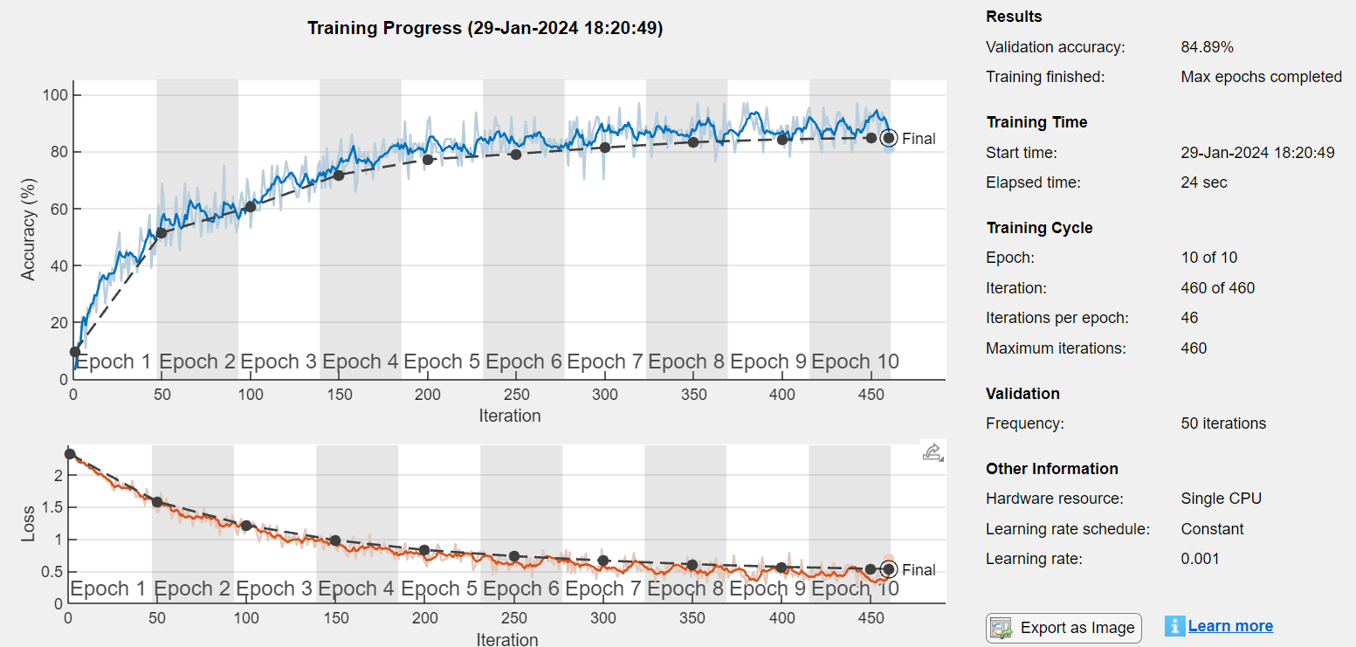**Εικόνα 2. Ανακατασκευή της ίδιας εικόνας με 5,25,50 ιδιοπίνακες.**

|  |  |  |  |  |  |
| --- | --- | --- | --- | --- | --- |
| **Ποσοστό εικόνων (από τις 60.000)** | | **Αριθμός νευρώνων** | | **Ακρίβεια (σε %)** | |
| **5%** |  | **10** |  | **84,89%** |  |
| **5%** | **(+ 0%)** | **20** | **(+ 10)** | **89,06%** | **(+ 4.17%)** |
| **5%** | **(+ 0%)** | **30** | **(+ 0)** | **89,23%** | **(+ 0.16%)** |
| **10%** | **(+ 5%)** | **30** | **(+ 0)** | **90,73%** | **(+ 1.50%)** |
| **15%** | **(+ 5%)** | **30** | **(+ 0)** | **92,23%** | **(+ 1.50%)** |
| **25%** | **(+ 10%)** | **30** | **(+ 0)** | **93,80%** | **(+ 1.57%)** |
| **35%** | **(+ 10%)** | **30** | **(+ 0)** | **94,61%** | **(+ 0.81%)** |
| **45%** | **(+ 10%)** | **30** | **(+ 0)** | **94,87%** | **(+ 0.76%)** |
| **45%** | **(+ 0%)** | **35** | **(+ 5)** | **95,15%** | **(+ 0.28%)** |
| **45%** | **(+ 0%)** | **45** | **(+ 10)** | **95,66%** | **(+ 0.51%)** |

Τελική δοκιμή με ποσοστό ακρίβειας 95.66% αποτελεί το νευρωνικό δίκτυο το οποίο χρησιμοποιεί το 45% των δεδομένων δηλαδή 27.000 εικόνες και αριθμό νευρώνων 45. (βλ. Εικόνα 2)

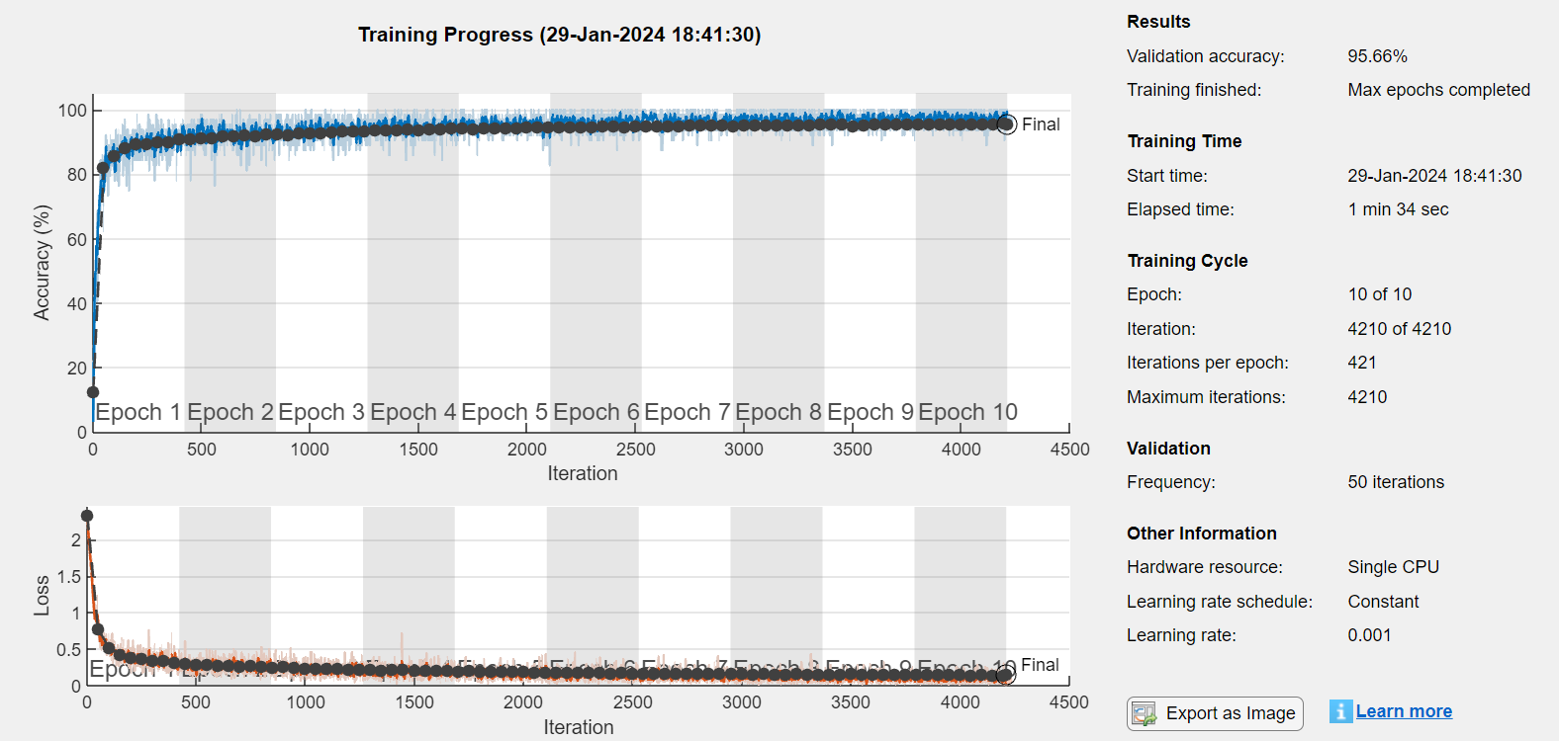

**Εικόνα 2.**

Confusion Matrix

Συνοπτικώς ο confusion matrix αποτελείται από 10γραμμές και στήλες. Όπου κάθε γραμμή 1-10 αφορά το prediction για τις εικόνες με αποτέλεσμα ενός ακέραιου αριθμού από 0 έως και 9, ενώ κάθε στήλη αφορά τη πραγματική ένδειξη των εικόνων.  
Ας δούμε λοιπόν τη 1η γραμμή, όσες εικόνες ταξινομήθηκαν ως ο αριθμός 0. Με την αντίστοιχη μεθοδολογία δημιουργούνται και οι υπόλοιπες 9 γραμμές του πίνακα. Ο ολοκληρωμένο πίνακας βρίσκεται στον κώδικα του matlab του zip file.

|  |  |  |  |  |  |  |  |  |  |
| --- | --- | --- | --- | --- | --- | --- | --- | --- | --- |
| 0 | 1 | 2 | 3 | 4 | 5 | 6 | 7 | 8 | 9 |
| 3216 | 2 | 6 | 4 | 4 | 6 | 10 | 4 | 13 | 5 |